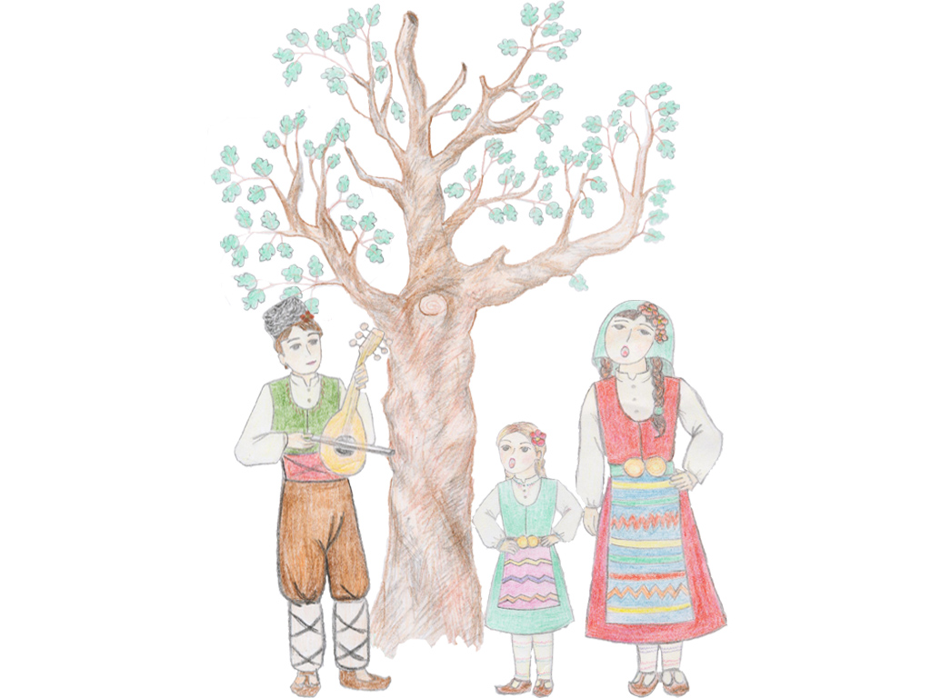
РЕГЛАМЕНТ

Международен Фолклорен Фестивал

„Малешево пее и танцува 2022“-с.Микрево

1.Място на провеждане на фестивала – с. Микрево, общ. Струмяни, обл. Благоевград.

2. Време на провеждане на фестивала – 7, 8 и 9 октомври 2022 г. в рамките на три конкурсни дни /петък, събота и неделя/, неделя-вечер – гала концерт на наградените лауреати. Всяка вечер – концерти на гостуващи български и чуждестранни изпълнители и ансамбли.

3. Участниците във фестивала се явяват в три възрастови групи:
- до 12 години;
- до 18 години;
- над 18 години.

4. Състезаващи се фолклорни единици и времетраене на
изпълненията:
- ансамбли за народни песни и танци - (до 20 мин.)
- танцови състави - (до 15 мин.)
- танцови клубове и школи за български народни хора - (до 8
мин.)
- вокални групи и хорове за народни песни - (до 6 мин.)
- инструментални групи за народна музика – (до 6 мин.)
- индивидуални изпълнители, дуети и триа – (до 5 мин.)
- инструменталисти - (до 5 мин.)
- разказвачи и обред - (до 6 мин.)

5. Фестивалът има конкурсен характер. Най-добрите изпълнители от конкурсната програма, подбрани от журито участват задължително във вечерните тържествени концерти. Журито има право да прекъсне част от заявената програма, ако тя надвишава посочените времеви граници.

6. В конкурсната програма се записват участници с традиционен и/или обработен фолклор.
7. От голямо значение са костюмите, реквизитът и инструментариума на групите, които определят битовата вярност на народните традиции.

8. Фестивалната програма се оценява от жури от специалисти: фолклористи, музиковеди, хореографи, етнолози.

9. Не се допуска изпълнителите и групите да се представят в конкурсната програма с изпълнения, с които са участвали в предишните издания на фестивала.

10. Критерии за оценяване:
- подбор на репертоар;
- вярна интерпретация;
- майсторство на изпълненията-стил,изказ,дикция, синхрон;
- артистичност на изпълненията и сценично поведение;
- подбор на костюмите – структура и функция на костюма в
зависимост от региона;
- абсолютно са забранени вокални изпълнения на плейбек!!!

10.1. Организационният комитет определя в кой ден и в какъв ред ще бъде участието на всеки състав или индивидуален изпълнител, за което ще бъдат уведомени предварително. Програмата се качва на сайта на общината най-малко седем дни преди началото на фестивала.

10.2. Организаторите си запазват правото да променят индивидуалните програми при обективна необходимост .

11. Тържествените концерти всяка вечер се провеждат в две части:
- първа – с участието на подбрани от журито групи и/или
изпълнители от Р България;
- втора – с участието на гостуващите изпълнители и ансамбли от
чужбина.

12. Групите и индивидуалните участници трябва да потвърдят участието си до 9 септември 2022 г.

13. Всички разходи са за сметка на участниците.

14. Участниците не заплащат такса за участие.

15. Награди на фестивала:
- Голяма награда „Малешево пее и танцува 2022”
- Награда на Кмета на община Струмяни
- Награда на НЧ „Братя Миладинови“ – с.Микрево
(връчва се на читалище!)
- Награда за цялостно представяне
- Награда за принос за съхранение и популяризиране на традициите

.Награди за песенно изпълнение - групи и ансамбли:
- награди за вокално изпълнение на традиционен фолклор до 12, до 18 и над 18 години: І, ІІ и ІІІ място;
- награди за вокално изпълнение на обработен фолклор до 12, до 18 и над 18 години: І, ІІ и ІІІ място

- Награди за танцово изпълнение:
- Награди за танцово изпълнение – танцови състави до 12,
до 18 и над 18 години: І, ІІ и ІІІ място
- Награди за традиционни обреди и танцови изпълнения -
І, ІІ и ІІІ място;
- Награди за танцово изпълнение – ансамбли - обработен
фолклор – І, ІІ и ІІІ място;
- Награда за танцово изпълнение - танцови клубове и школи
за български народни хора /обработени хора/- І, ІІ и ІІІ място;
- Награда за танцово изпълнение - танцови клубове и школи
за български народни хора /автентични хора /- І, ІІ и ІІІ място;

- Награди за инструментално изпълнение:
- награди за инструментално изпълнение до 12, 18 и над 18
години – І, ІІ и ІІІ място
- Награди за индивидуално вокално изпълнение
- награди за вокално изпълнение до 12, 18 и над 18 години: І,
ІІ и ІІІ място

- Специална награда за разказване

- Награди за оригинална носия: І, ІІ и ІІІ място (диплом)

- Награда на БНР Радио Благоевград – партньор на фестивала
- Първите награди за вокално изпълнение на обработен и автентичен фолклор до 18 години получават по 1 бр. професионален студиен запис.

- Всички участници получават Диплом за участие.

16. Не се допуска разделянето на една фолклорна единица на подгрупи.
16.1 Организаторите определят и предоставят за чуждестранните групи участници – логистичен отговорник , който посреща и подпомага пребиваването им в община Струмяни. При нужда съдействат с организацията по настаняване и изхранване.
16.2. Посрещането и регистрацията на участниците при пристигането им се извършва в Бюро-регистрация пред читалището в село Микрево.

17. Препоръчва се по електронна поща или на адреса на община Струмяни да бъдат изпратени материали - последният издаден албум на участника /групата/ или демо записи на не по-малко от две изпълнения. Желателно е към заявката да се прибави анотация на участника и снимков материал. Предоставените материали не се възстановяват.

18. Участниците предоставят на МФФ “Малешево пее и танцува” – Микрево 2022 авторските права да излъчват и разпространяват по радио, телевизия и DVD записите от изпълненията в рамките на фестивала.

19.Задължително условие за участие във Фестивала е попълването и изпращането на Заявка за участие по образец.

20. При провеждане на МФФ “Малешево пее и танцува” – Микрево 2022 ще бъдат спазвани всички въведени противоепидемични мерки на територията на Република България, свързани с превенция от разпространението на COVID-19 и указани в действащи заповеди на Министерството на здравеопазването.

21. Организаторите си запазват правото за промяна и/или отмяна на програмата на МФФ “Малешево пее и танцува” – Микрево 2022, при влошаване на епидемиологичната обстановка, при въвеждане на противоепидемични мерки на територията на Република България и издаване на заповеди на Министерството на здравеопазването или РЗИ , указващи забрана или ограничения за провеждане на организирани събития.

Срок за изпращане на заявката - до 09.09.2022 г. на адрес :

с.Струмяни 2825,
пл. ”7 – ми Април” №1,
община Струмяни,
област Благоевград,
Общинска Администрация или по електронната поща.
Факс: +359 07434 / 31-05;
Тел: + 359 07434/ 31-08; +359 878 428363;
+359 878 428 188 – Миглена Котева-Димитрова – Гл. координатор
Е-mail: maleshevopee@gmail.com, strumyani_oba@yahoo.com;
Web: www.strumyani.org,www.strumyani.eu

